**Objetivo.**

Aplicar las bases del lenguaje de programación Python en el ambiente Jupyter notebook.

**Desarrollo.**

*Estructuras de control selectivas*

If

La declaración de IF sirve para ejecutar código dependiendo del resultado de una condición.

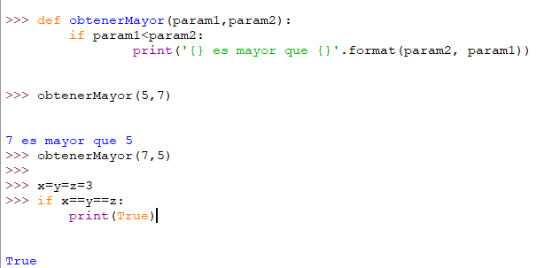

Se puede encadenar más de una condición sin tener que agregar un operador booleano

If – else

Este tipo de declaraciones se usan para dar una opción en el caso de que la condición no se cumpla.

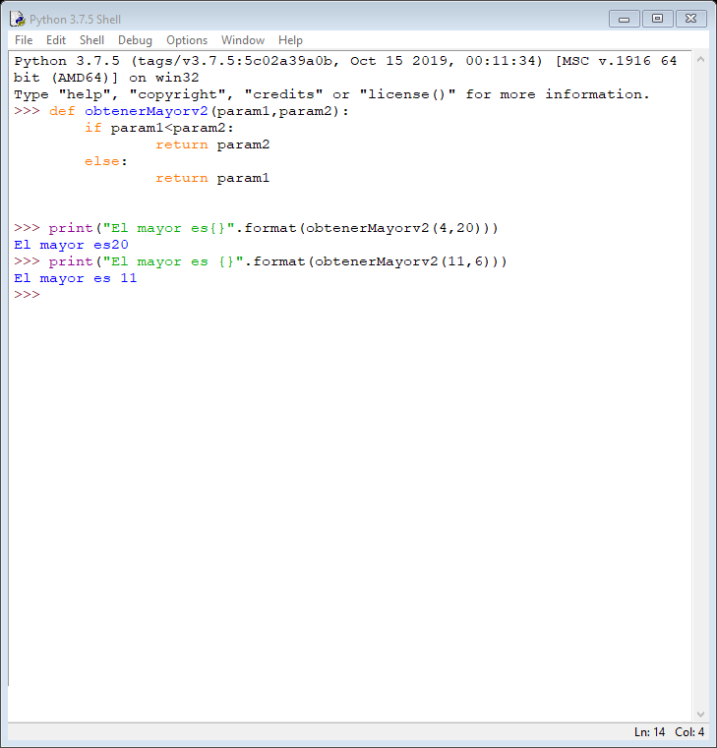

Para comparaciones simples, Python no tiene un operador ternario (x ? True:False), pero se puede emular con if-else:

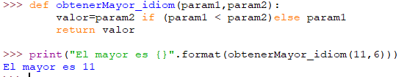

If – elif – else

Este tipo de declaraciones sirve para generar varios casos de prueba. En otros lenguajes es similar a case o switch.

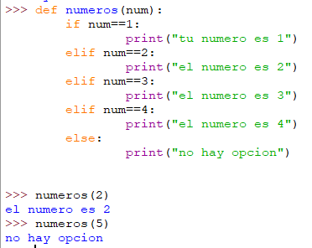

En algunos casos, se puede evitar la repetición de código de if-elif-else de la siguiente manera:

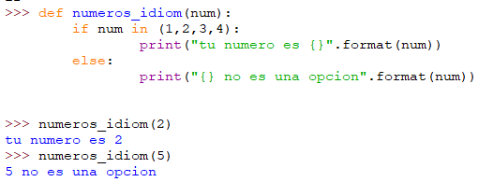

Estructura de control selectivo anidada

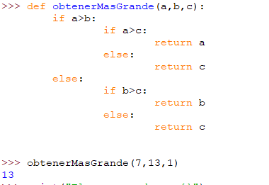

*Estructura de control repetitivo*

Ciclo while

Un ciclo es la manera de ejecutar una o varias acciones repetidamente. A diferencia de la estructuras IF o IF-ELSE que solo se ejecuta una vez. Para que el ciclo se ejecute, la condición siempre tiene que ser verdadera.

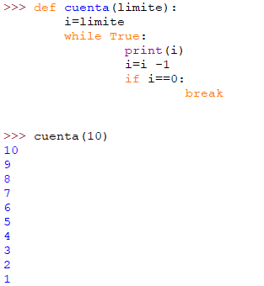

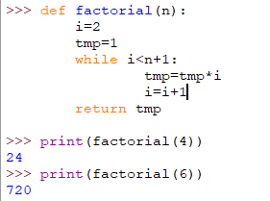

Ciclo for

Este ciclo es el más común usado en Python, se utiliza generalmente para hacer iteraciones en una lista, diccionarios y arreglos.

Iteración en listas

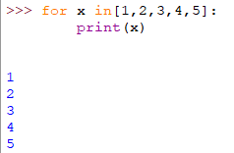

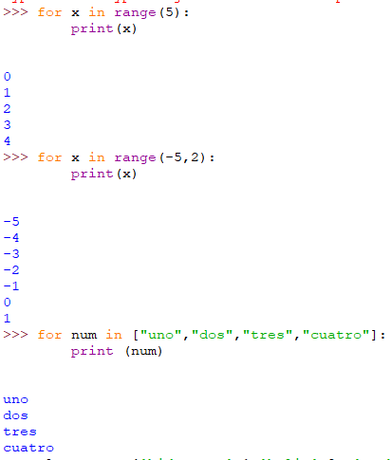

Iteración en diccionarios

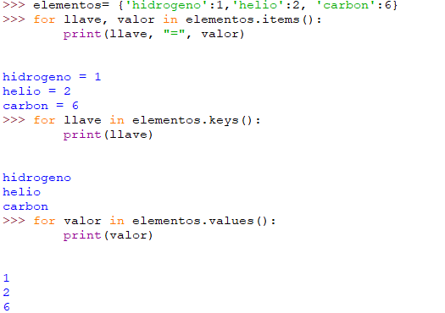

En algunos lenguajes de programación se crea un índice para iterar un conjunto de elementos (for(int i=0;i<elementos.size();i++), sin embargo con Python se puede utilizar la función enumerate () en su lugar.

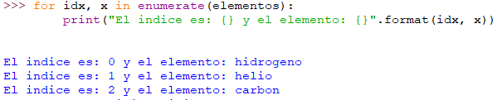

Los ciclos for pueden hacer uso del else una vez que termine de iterar, pero no funciona si se rompe el ciclo.

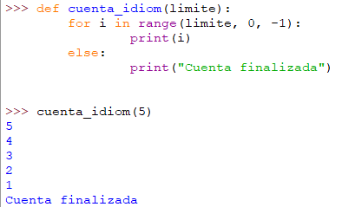

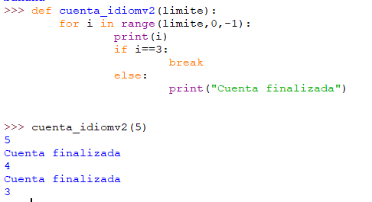

*Bibliotecas*

Todas las funcionalidades de Python son proporcionadas a través de bibliotecas que se encuentran en la colección de The Python Standard Library, la mayoría de estas bibliotecas son multi -plataforma.

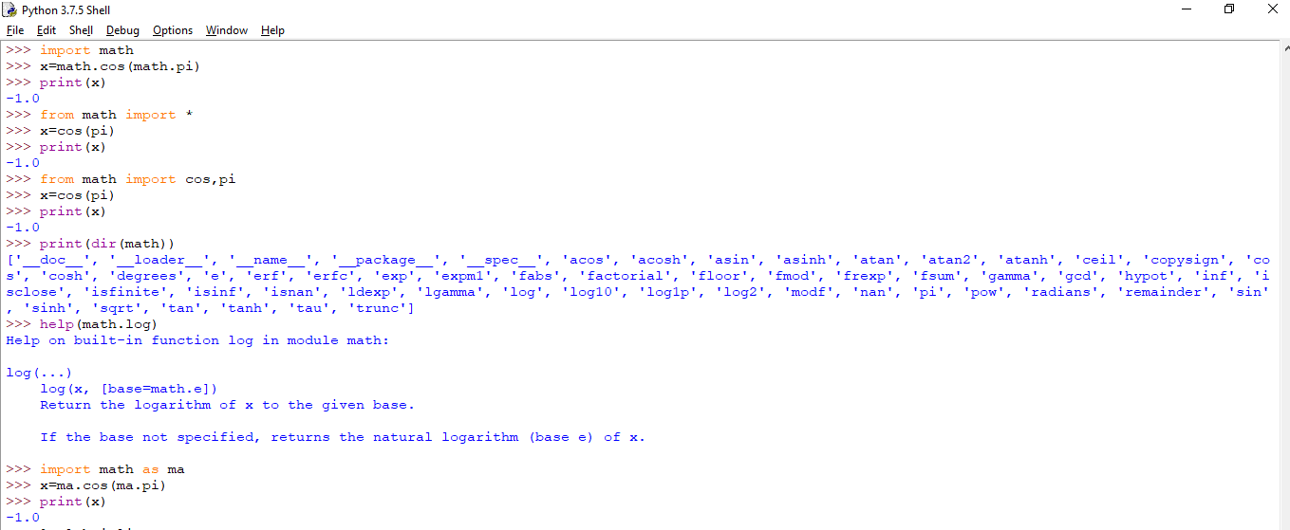

Bibliotecas más usadas

NumPy (Numerical Python).

SciPy (Scientific Python).

Matplotlib.

Scikit Learn (Machine Learning).

Pandas (Manipulación de datos).

***Ejecución desde ventana de comandos***

Todo el código que se ha visto hasta el momento puede ser guardado en archivos de texto plano con la extensión ‘.py’. Para ejecutarlo desde la ventana de comandos se escribe el comando:

python nombre_archivo.py

Entrada de datos

Al igual que en otros lenguajes, también se puede se le puede pedir al usuario que introduzca ciertos datos de entrada cuando se ejecute un programa. Esto no se puede hacer desde la notebook, ya que los datos se introducen en las celdas que se van agregando a lo largo de la página, tal y como se ha venido manejando hasta ahora. Como ejemplo se va a ejecutar el archivo lectura_datos.py desde una ventana de comandos.

python lectura_datos.py

Después de esto se despliega un menú donde se indican las operaciones que puede realizar el usuario, una vez que indicada la operación, se solicitan los datos necesarios para ejecutarla.

Los datos que recibe la función input() son de tipo string, por lo que se tienen que transformar a entero con la función int() para poder realizar operaciones aritméticas.

op = int(input('Opcion: '))

**Ejercicios extras:**

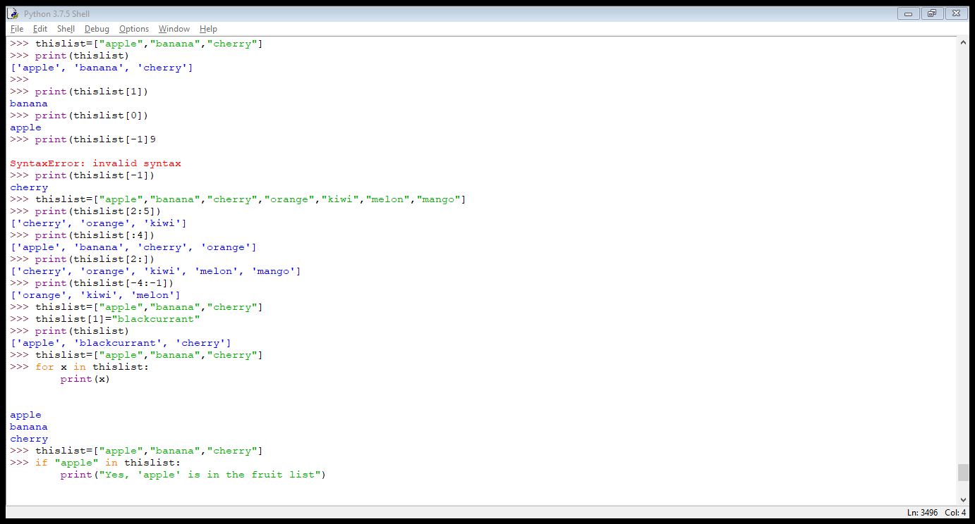

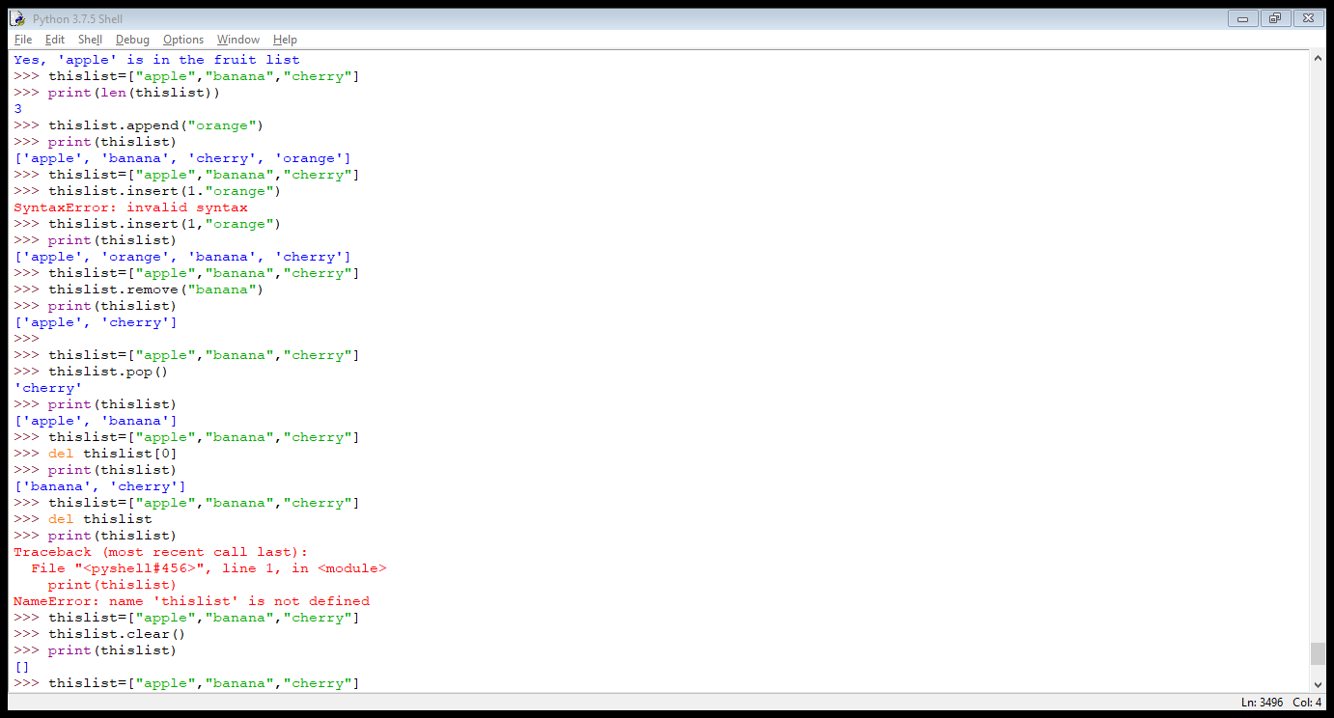

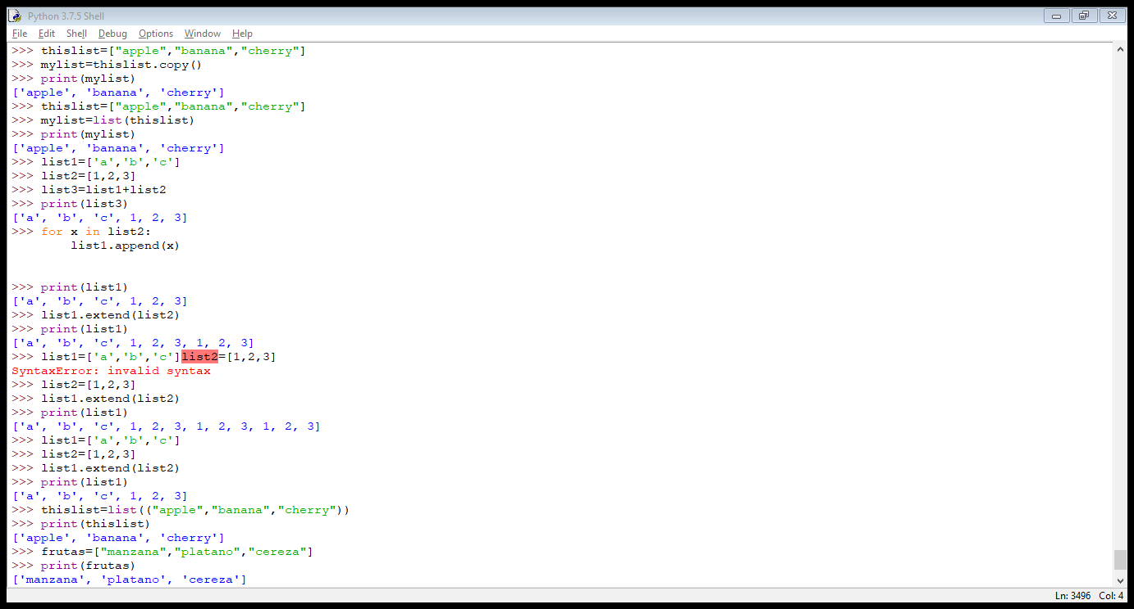

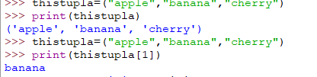

Graficación

Matplotlib (http://matplotlib.org/) es una biblioteca usada para generar gráficas en 2D y 3D, donde cada una de las configuraciones de la gráfica es programable. En el siguiente ejemplo se mostrará la configuración básica de una gráfica.

**Conclusión.**

En esta práctica, personalmente conocí más características y métodos que Python puede ofrecer como un lenguaje de programación, además de la compresión de la codificación. Esto me hace poder aprender otros aspectos y usos para la creación de programas respecto al uso que se le quiera dar.

Así como la programación en c, se puede obtener múltiples usos, enfocándose a diversos campos. Espero que aprenda más sobre este lenguaje de programación y pueda crear proyectos.